**关于“基于PHP的购物网站的开发”研究工作总结**

**研究工作总结**

**2019年4月**

目录

**一、 PHP的购物网站概况** **3**

（一） 项目背景 3

（二） 针对对象 3

（三） 产生效益 3

**二、 功能技术调研以及设计方案** **3**

（一） 功能征集与设计 3

（二） 技术难点调研 3

（三）实施安排 4

**三、 具体实施** **4**

（一） 登录 5

（二） 浏览商品 5

（三） 添加商品 5

（四） 我的购物车 6

（五） 清空购物车 6

（六） 外网映射 6

**四、 PHP购物车网站开发总结** **6**

（一） PHP+MySQL+Apache简介 6

（二） 关于信息传递 7

（三） 关于图片上传 7

（四） 关于Session 8

（五） 重要的开发实践：使用日志 8

（六） 使用框架 8

（七） 资料查阅 9

**五、 活动总结** **9**

** 成果展示** **9**

** 活动收获** **9**

** 实践创新** **9**

** 存在的不足** **9**

**五、 致谢** **10**

**江汉大学数学与计算机科学学院** **10**

**指导老师：肖峰** **10**

**作者：付民康** **10**

**摘 要：**在数字化社会，人们更喜欢通过上网了解更多信息，网购已经成为了一种热潮，传统的购物方式已无法满足人们对购买商品的种种要求。针对此现状，我们采用了PHP和MySQL动态网页设计技术，开发了一个方便、实用的购物车系统。文章概述了系统设计过程中的几个关键技术，分析了系统开发的可行性，阐述了系统开发的需求分析。经过可行性分析和需求分析后，文章详细论述了系统的总体设计和详细设计，呈现了系统所能实现的功能，并将实现过程中的主要步骤用代码的形式加以描述。最后，文章对系统测试进行了描述。开发和实现结果证明，该系统界面友好，使用方便，操作简单，可以实现基本功能，前台和后台具有较好的协调性，符合实际需要。

**关键词：**网购；算法；PHP；HTML；数据库；外网映射

1. PHP的购物网站概况
2. 项目背景

在逐渐成熟的移动互联网时代，人们的生活方式不断发生着变化，淘宝、京东等购物网站影响力正在迅速提升，深刻改变着人们的生活，成为了目前最受大众欢迎的移动互联网购物平台之一。企业、电商、实体店和名人等纷纷建设自己的网店，构建属于自己的交流互动平台、品牌推广平台、产品营销平台和客户服务平台。购物网站作为网络热潮的核心系统，其重要性越来越明显：一方面，它提供了商品发布和商品信息管理的功能；另一方面，它克服了传统实体店商品的传播速度慢、传播范围相对狭窄、缺乏动态性等的缺点。甚至有的商品系统还提供了用户交流的功能，用户可以很方便地参加一些调查和相关商品的评论。购物网站是将网站上卖家发布的商品信息进行分类发布或查询。购物网站在国内外早已有着成熟的研究成果和广泛的社会应用。

信息化技术的发展和互联网的普及对人们的工作和生活产生了深远影响。

1. 针对对象

购物网站是为了向广大人民群众进行宣传新商品，提供商品信息和其他买家对商品的评论，让购买者能够放心，更加经济实惠的挑选自己想要的商品，而卖家能还好的整理商品信息，并对自己网店的商品进行管理。

1. 产生效益

通过各种商品的发布，购物者能在偏远的地方买到自己在本地买不到的商品。同时不断有新商品上架，购物者更能了解到当前哪些热门商品还有哪些新型、新颖的商品出现。卖家能扩大自己的交易范围，促进了国家的经济交流发展。

1. 功能技术调研以及设计方案
2. 功能征集与设计

小组全体成员在项目实践开始前，就开始了对购物网站的征集方案，征集到了广大市民对购物网站功能的需求。并确立了，“卖家登录”、“买家登录”、“管理员登录”，三个登录方式为三个板块。同时我们参考了相关网站的调查分析于分析报告等。

1. 技术难点调研

在前期的总体设计以及细节商讨过程中发现了不少技术难度以及新技术，要做购物车网站，首先，需要搞清楚三个实体：服务器、客户端、用户。

系统采用PHP+Mysql+Apache进行开发,其中前台用HTML嵌入PHP进行页面开发和管理用户界面,提示信息完善,界面友好有亲和力;后台采用Mysql 数据库开发和管理数据库,部分关键内容采用事务处理机制,具有很强的错误处理能力。本系统的开发环境使用现在特别流行的开源Apache服务器,使用方便、运行稳定、安全可靠。PHP+Mysql+Apache这个国际公认的网站开发黄金组合,在电子商务系统开发上,得到广泛的应用。采用B/S架构,对销售信息进行网上管理,操作简单易懂,对用户来说不需要高深的计算机专业知识,只要管理员能够懂得使用网络,就可以对商城进行使用和维护。

（三）实施安排

| **活动时间** | **活动地点** | **活动内容** |
| --- | --- | --- |
| 7月10日 | 江汉大学大学生软件技术创新实践基地 | 1.有关项目实践团队培训，教师讲座，以及安全事项交代 |
| 7月10日--7月12日 | 江汉大学大学生软件技术创新实践基地 | 1.对PHP购物车网站的资料进行整理，排版。  2.商讨3大板块的分工。  3.网站的初版原型制作完成。  4.测试并美化。 |
| 7月13日--7月18日 | 江汉大学大学生软件技术创新实践基地 | 1.前台调研jQury的Ajax局部刷新技术  2.后台实现对Mysql数据库的增删改查的功能  3.前后台数据连通，实现后台处理数据，前台同步显示  4.测试并优化。 |
| 7月19日--7月24日 | 江汉大学大学生软件技术创新实践基地 | 1. 第二块“买家”技术调研 2. 使用PHP的CURL功能，实现模拟登录以及网页信息爬取 3. 初版原型完成，将内网映射到外网   4.测试并对网速带宽进行优化 |
| 7月25日 | 江汉大学大学生软件技术创新实践基地 | 1.邓老师对项目实践进行总结  2.布置后期任务 |

1. 具体实施
2. 登录

登录有五个input标签，分别为“账号”、“密码”、“记住密码”、“登录”、“注册”。

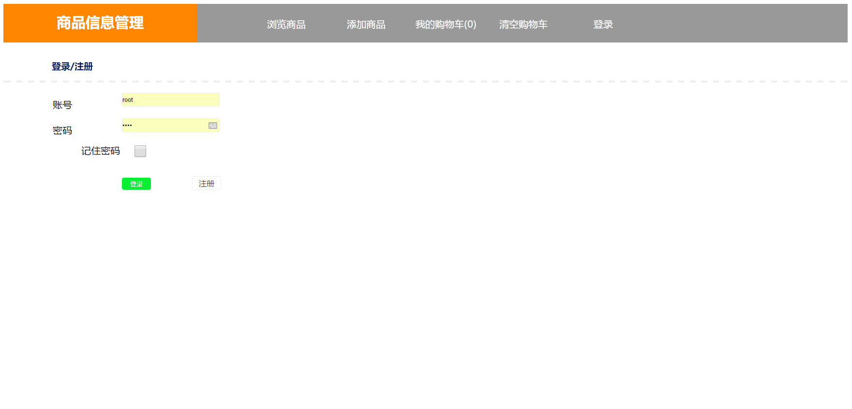

1. 浏览商品

浏览商品有两个模块，分别为“商品信息浏览”、“我的购物车”。

“商品信息浏览”分为“修改”、“删除”、“加入购物车”三个选项。

“我的购物车”显示“商品名称”、“单价”、“剩余数量”、“小计”、“总计”。

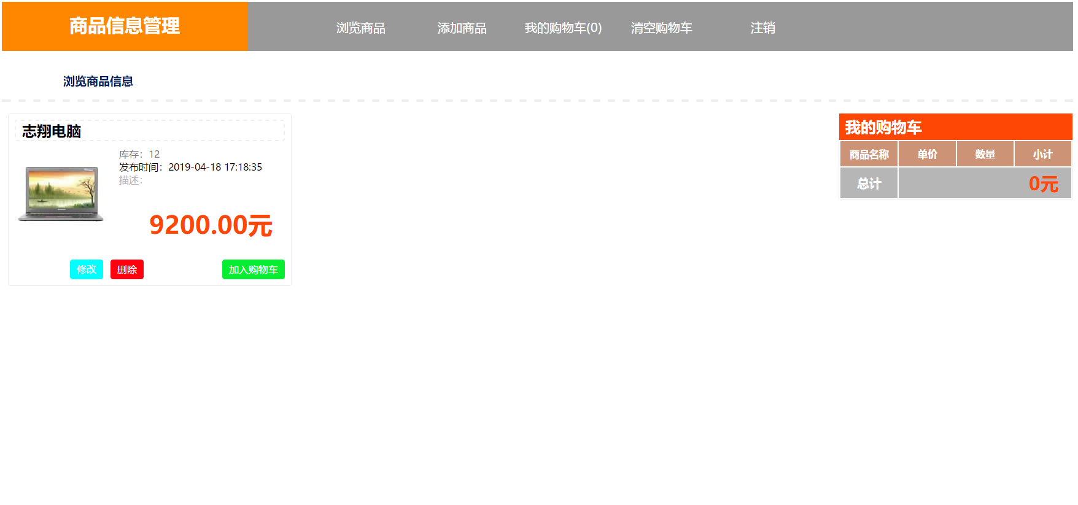

1. 添加商品

添加商品有两个模块，分别为“发布商品信息”、“推荐商品”。

“发布商品信息”有“名称”、“类型”、“单价”、“库存”、“图片”、“描述”、“添加”、“重置”几个标签。

“推荐商品”有“名称”、“单价”、“剩余数量”、“描述”几个标签。

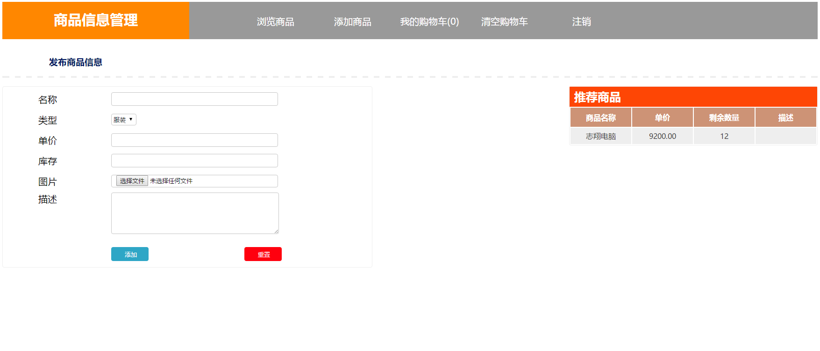

1. 我的购物车

我的购物车有显示添加到购物车的商品信息。

有“名称”、“单价”、-“数量”+、“购买”、“删除”、“结算”几个标签。



1. 清空购物车

直接清空添加到购物车的商品。

1. 外网映射

我们为了让广大用户都能使用各个功能，我们将一台电脑当作服务器，并将该服务器的网络映射到了外网上，这样一来保护了数据的安全，二来解决了非校园内用户无法使用部分功能的问题。

1. PHP购物车网站开发总结
2. PHP+MySQL+Apache简介

PHP 是一种 HTML 内嵌式的语言，PHP与微软的ASP颇有几分相似，都是一种在服务器端执行的嵌入HTML文档的脚本语言，语言的风格有类似于C语言，现在被很多的网站编程人员广泛的运用。PHP 独特的语法混合了 C、Java、Perl 以及 PHP 自创新的语法。它可以比 CGI 或者 Perl 更快速的执行动态网页。用PHP做出的动态页面与其他的编程语言相比，PHP是将程序嵌入到HTML文档中去执行，执行效率比完全生成HTML标记的CGI要高许多；与同样是嵌入HTML文档的脚本语言JavaScript相比，PHP在服务器端执行，充分利用了服务器的性能；PHP执行引擎还会将用户经常访问的PHP程序驻留在内存中，其他用户再一次访问这个程序时就不需要重新编译程序了，只要直接执行内存中的代码就可以了，这也是PHP高效率的体现之一。PHP具有非常强大的功能，所有的CGI或者JavaScript的功能PHP都能实现，而且支持几乎所有流行的数据库以及操作系统。

MySQL是一个关系型数据库管理系统，由瑞典MySQL AB 公司开发，目前属于 Oracle 旗下产品。MySQL 是最流行的关系型数据库管理系统之一，在 WEB 应用方面，MySQL是最好的RDBMS (Relational Database Management System，关系数据库管理系统) 应用软件。MySQL将数据保存在不同的表中，而不是将所有数据放在一个大仓库内，这样就增加了速度并提高了灵活性。MySQL所使用的 SQL 语言是用于访问数据库的最常用标准化语言。MySQL 软件采用了双授权政策，分为社区版和商业版，由于其体积小、速度快、总体拥有成本低，尤其是开放源码这一特点，一般中小型网站的开发都选择 MySQL 作为网站数据库。由于其社区版的性能卓越，搭配 PHP 和 Apache 可组成良好的开发环境。

Apache是世界使用排名第一的Web服务器软件。它可以运行在几乎所有广泛使用的计算机平台上，由于其跨平台和安全性被广泛使用，是最流行的Web服务器端软件之一。它快速、可靠并且可通过简单的API扩充，将Perl/Python等解释器编译到服务器中。Apacheweb服务器软件拥有以下特性：1.支持最新的HTTP/1.1通信协议2.拥有简单而强有力的基于文件的配置过程3.支持通用网关接口4.支持基于IP和基于域名的虚拟主机5.支持多种方式的HTTP认证6.集成Perl处理模块7.集成代理服务器模块8.支持实时监视服务器状态和定制服务器日志9.支持服务器端包含指令(SSI)10.支持安全Socket层(SSL)11.提供用户会话过程的跟踪12.支持FastCGI13.通过第三方模块可以支持JavaServlets

1. 关于信息传递

对于客户端向我的服务器发送的消息（也就是用户向服务器发送的消息），有两种方式：get方式和post方式。

get方式

仅仅用来完成绑定的握手操作。

post方式

用来发送用户消息。。

所以，跟服务器打交道用到的就是Http请求：回复Http请求和发送Http请求。

1. 关于图片上传

php 上传图片，一般都使用move_uploaded_file方法保存在服务器上。但如果一个网站有多台服务器，就需要把图片发布到所有的服务器上才能正常使用（使用图片服务器的除外）

如果把图片数据保存到数据库中，多台服务器间可以实现文件共享，节省空间。

首先图片文件是二进制数据，所以需要把二进制数据保存在mysql数据库。

mysql数据库提供了BLOB类型用于存储大量数据，BLOB是一个二进制对象，能容纳不同大小的数据。

BLOB类型有以下四种，除存储的最大信息量不同外，其他都是一样的。可根据需要使用不同的类型。

TinyBlob 最大 255B

Blob 最大 65K

MediumBlob 最大 16M

LongBlob 最大 4G

1. 关于Session

众所周知，Session和Cookie是Web技术中重要的存储方式。Session通过保存id，在页面中传递已登录的id的值，若出现无id登录或者非法跳转，将会报错并调回原页面。而Cookie则将账号密码保存在本地表中，方便下次登录不需要输入账号密码。

1. 重要的开发实践：使用日志

在服务器开发过程中，需要不断更改代码，然后上传到服务器。在开发过程中，这个过程是繁琐的，抛出异常之后，必须要很快定位错误，因此，编写的程序必须建立打印日志。

当服务器调试好了之后，在开发中就不要通过客户端来检查程序了，而要用本地命令行充当用户，调用程序进行处理。这样省去很多部署过程。

Apache Live Log 是一个 Perl 编写的模块，可以在浏览器上直接实时的通过 Ajax 技术浏览和监控 Apache 的日志文件。

1. 使用框架

当然，使用框架也有一定的坏处：如果不了解框架细节，出了问题不好定位。如果学习框架用法比学习直接实现微信接口更难，不如直接自己实现。即便是不使用框架，自己实现，代码量也不会超过200行，在只使用微信公众号部分功能的的情况下尤为如此。自己实现的过程其实就是实现协议的过程，这个过程只需要参考着文档来实现，并没有什么技术难度。

1. 资料查阅

查阅资料是我们开发网站的一大难点，许多知识点和实现方式错综复杂，网上资料更是对错不一。更有甚的，大多数知识点都是英文，导致我们查找资料十分困难，以下是我们查阅的资料：

[1] Aaron.Professional PHP Design Patterns Saray[M].WROX PR/PEER INFORMATION INC ,2009.8

[2] Patrick.Expert PHP and MySQL Galbraith [M]. WROX PR/PEER INFORMATION INC,2010.3

[3] 仲进平.PHP4+MySQL网络开发技术[M].人民邮电出版社,2012.2

[4] （美）赞德斯彻.深入PHP：面向对象、模式与实践(第3版)[M].人民邮电出版社,2011.7

[5] （澳）威利，（澳）汤姆森. PHP和MySQL Web开发 （原书第4版）[M].机械工业出版社,2009.4

1. 活动总结

* 成果展示

本次项目实践我们出色的完成了预期计划，基于PHP的购物网站的开发。在改版当中我们针对改版意见征集，使用HTML+CSS+JS编写前台显示页面，并使用PHP和Apache服务器完成服务端的编写，同时结合使用Oracle数据库和Mysql数据库对用户数量等数据进行操作。

我们按时完成了项目实践报告，并附有各个模块的截图。

* 活动收获

通过项目实践活动，我们对HTML5的使用更加熟练，同时我们克服各种各样的技术难题，我们学会了局部刷新技术、PHP爬虫技术，同时对ORACLE数据库和MYSQL数据库的使用更加熟练，并对网络、服务器等理解更加的深刻。在学习之余，对算法知识，XML技术都有了更加全面的认识。这些宝贵的学习过程，和做项目的过程中获得的经验对于我们将来出去工作或者考研都有极大帮助。同时在实践过程中和同组的成员同甘共苦，每天风雨无阻的坚持完成任务的时光更加令人珍惜。项目实践让我们身心都得到锤炼，在思想上得到提高升华，在学上，更加刻苦认真，这些都是它给我们受益终生的宝贵财富。

* 实践创新

本次项目实践，我们通过网上的视屏培训与老师的现场讲解，学到了很对专业知识，使我们的技术水平得到大幅提高，并对网站的开发更加了解。

* 存在的不足

购物网站偏重官方，所以娱乐功能较少，和用户的互动功能明显欠缺，网络速度提升方面还有待加强。我们团队在时间规划分配上还要加强。

1. 致谢

感谢江汉大学给予我这次项目实践的机会，特别感谢江汉大学数学与计算机科学学院肖锋肖老师和邓宏涛邓老师对我们项目实践实践活动的大力支持及指导辅助。肖老师在我们项目实践中平易近人，悉心问候，以及平时的关心辅导让我们在项目开发中有了很大的动力，同时在此还要特别感谢邓宏涛邓老师，邓老师在我们网站设计与代码实现阶段都给予我很大的帮助和指导，同时也感谢项目工厂给我们提供的视屏教学。感谢我团队的其他成员对我的帮助和支持。感谢朱世豪、吴芷欣、李旭、章佳业同学对我们实验的共享和研发。在此报告完成之际，谨向这段时间给予我关心的良师益友和亲人们致以最诚挚的谢意。

江汉大学数学与计算机科学学院

指导老师：肖峰

作者：付民康